«Советы любящему папе»
- уделяйте ребенку свое свободное время. После работы хочется отдохнуть, но ведь это и единственная возможность пообщаться с ребенком. Расспросите, как он провел день, поиграйте с ним.
- обнимайте ребенка. Отец не должен стесняться проявлять свою любовь.
- играйте с ребенком в подвижные игры.
- читайте ребенку книги. Это интересное и занимательное занятие, а привычка читать очень пригодиться детям в жизни, поэтому важно привить ее как можно раньше.
- повышайте детскую самооценку. Показывайте ребенку ,что вы его цените, проводя с ним время, обучая , хваля его результаты и достижения.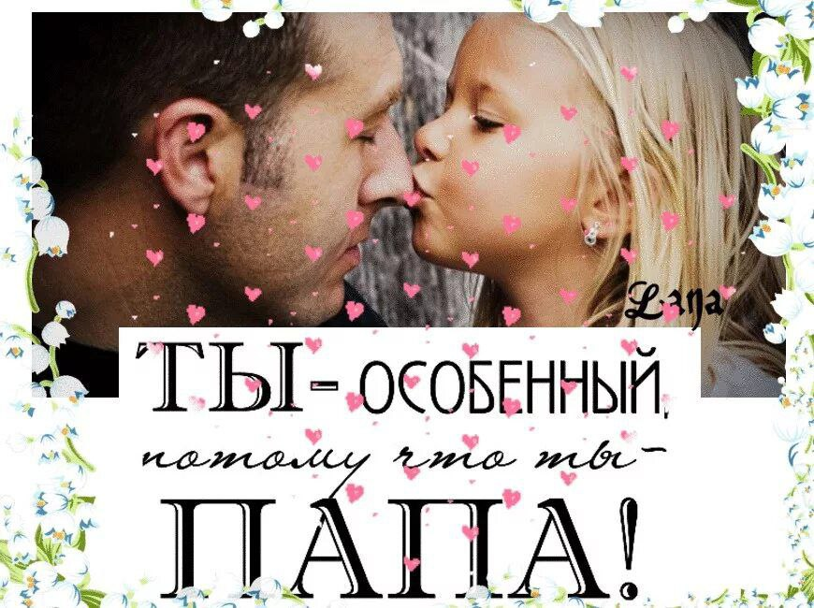

«Единственное, что облегчает участь человека на закате его жизни, - это искренняя, преданная, верная любовь детей. Все другие радости бледнеют перед этой высшей, истинно человеческой радостью. По - настоящему счастлив тот, кто всю жизнь умеет по крупице накапливать это богатство. Это единственный капитал, на который можно прожить в старости, чувствуя спокойную уверенность в том, что ты прожил жизнь не напрасно» В.А.Сухомлинский (С)

МДОУ «Детский сад № 144»

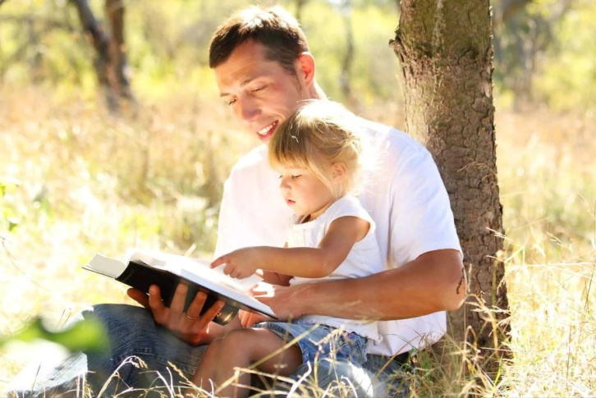

Консультация для родителей

«РОЛЬ ОТЦА В ВОСПИТАНИИ
РЕБЕНКА»

Подготовила: Лапушкина М.В.

г.Саратов, 2023

У современных семей сложился ошибочный стереотип: отец должен только добывать финансовые средства, содержать семью, оплачивать все желания, потребности и брать на себя все семейные расходы. И ребенок чуть ли не с рождения слышит от матери фразу: «Папа устал на работе, не мешай ему». Но малышу необходимо внимание и участие отца, он хочет поделиться с ним своими детскими проблемами. Ребенок хочет выразить свою нежность и любовь, а его тут же останавливают. Почему так важна роль отца в воспитании ребенка?
Роль отца в воспитании ребенка – это основа для личности малыша. Дети, получающие любовь и одобрение папы, ощущают себя уверенными и защищенными. Роль папы в воспитании ребенка не менее важна маминой, а в вопросах социализации и осознания себя как личности в несколько раз превосходит ее.
Постепенно общество пришло к следующему выводу: «в вопросах воспитания детей папа может дать то, чего не может мама, – у родителей разные, дополняющие друг друга функции». И лишь тандем мамы и папы дает возможность для становления гармоничной личности ребенка, формирование целеустремленности, настойчивости, смелости – это миссия отца.
Отец – это гид ребенка по миру. Если он не отмахивается от заданных вопросов, создает богатую окружающую среду, поддерживает ребенка в его начинаниях и показывает, как надо и не надо, – папа выполняет свою миссию.

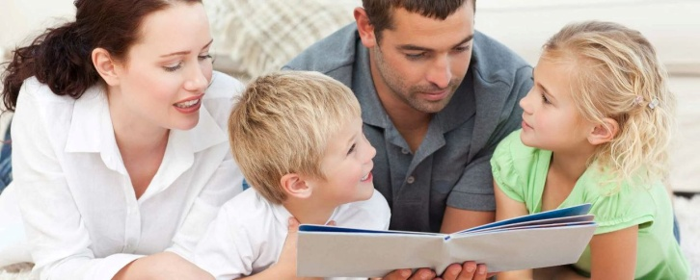

Папа –путеводитель, защита, поддержка, друг. Он играет, общается ,гуляет, слушает, подсказывает и держит в тайне секреты. Папы лучше стимулируют речевые навыки, развивают логическое мышление и физические навыки.
Мама дарит любовь, заботу, ласку, тепло. Отец- чувство защищенности, уверенности в себе, стабильность.
В дошкольном возрасте малыши учатся любить свою семью, заботиться и оберегать всех ее членов. В задачи отцовского воспитания входит подготовка детей к жизни в обществе, формировании у них гражданских навыков. Именно мужчина, как защитник Отечества, может дать знания и умения, определяющие у ребенка взгляд на жизнь и систему государственности. Патриотическое воспитание – это система социализации детей, позволяющая оценить важность Родины, научиться беречь ее ресурсы и природу. Начинается оно в семье, детском саду и школе, где ребенка учат выполнять определенные обязанности и правила. Патриотизм юного гражданина в первую очередь проявляется в духовной и нравственной связи с семьей. Отец при этом своими гражданскими действиями и поступками подает пример для подрастающего поколения граждан.

